B)

1) Existe exatamente 1 ciclo de feedback neste diagrama, mais concretamente um ciclo de feedback negativo composto pela velocidade do corpo, que influencia positivamente a forca de atrito, que influencia negativamente a força total aplicada ao corpo, que influencia positivamente a aceleração e finalmente influencia positivamente a velocidade do corpo. Assim sendo temos um ciclo de feedback negativo, que irá estabilizar a velocidade atingida pelo corpo, a chamada velocidade terminal. Ou seja, neste ponto a soma das forças aplicadas ao corpo é zero.

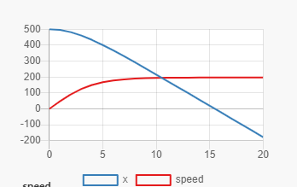

Nesta imagem é possível perceber que a estabilização da velocidade. De notar que como o importante neste caso não é a velocidade, mas sim a sua derivada (aceleração), a velocidade foi multiplicada por 5 para facilitar a visualização.

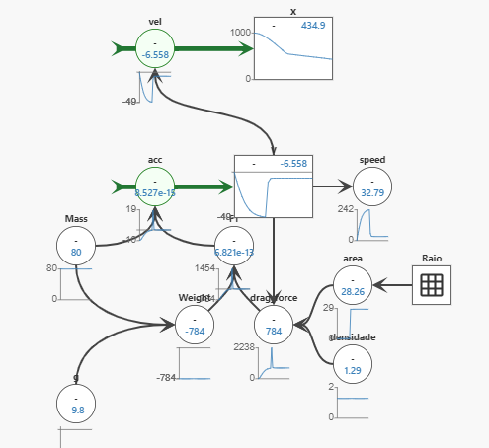

Diagrama stocks e flows, final com raio dinâmico

2) 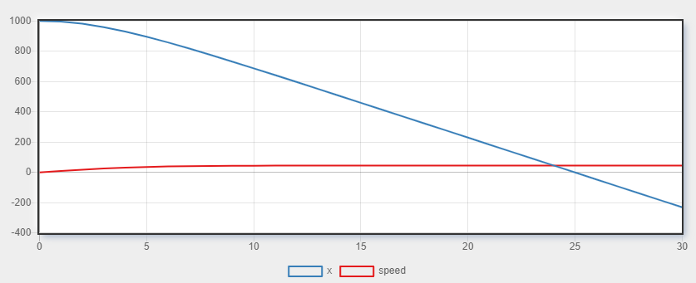

Tendo em conta as condições iniciais do problema anterior nomeadamente a altura inicial ser igual a 1000 metros, a velocidade com que o corpo atinge o chão é de 46.01 m/s ou de 165.64 km/h, após cerca de 25 segundos. O corpo acelera inicialmente e depois mantem uma velocidade constante, demorando cerca de 5 segundos a atingir uma velocidade muito próxima da velocidade final.

3) Tendo em conta as condições no enunciado, a massa do paraquedista irá aumentar para 80kg visto que não é o estado do paraquedas que influencia a sua massa. O raio irá aumentar de 0.4m para 3m a partir do momento em que se atinge os 300m de altitude, que no gráfico anterior se verifica acontecer após 17 segundos, dado as equações não serem lineares, é impossível calcular deterministicamente o instante em que tal ponto é atingido, tendo sido utilizado uma aproximação.

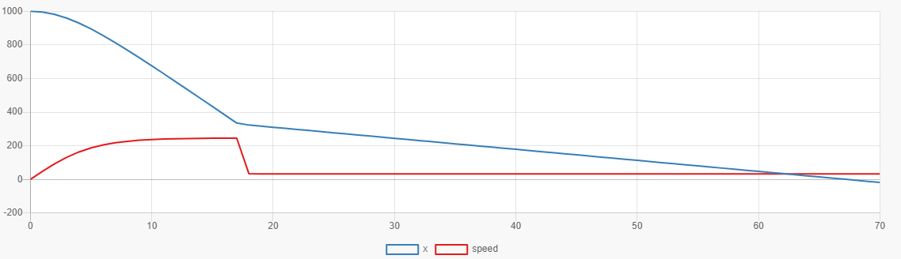

Tendo em conta as condições acima mencionadas, foi elaborado seguinte gráfico utilizando as ferramentas disponíveis no software utilizado até aqui. Nesse gráfico é possível verificar uma redução brusca da velocidade aquando da abertura do paraquedas devido á força de atrito ser muito maior que a força gravítica. Novamente a velocidade foi multiplicada por 5 para facilitar a visualização dos gráficos, tendo a mesma justificação que no ponto 1). A velocidade terminal foi de 6.56m/s ou de 23.6088 km/h, demorando cerca de 67 segundos, dos quais 50 foram para percorrer os últimos 300 metros.

4) Sendo a força igual a massa\*aceleração, no instante em que se fez contacto com a água (determinado anteriormente como sendo igual a 24). Assim sendo a força gravítica nesse instante foi de $7585 m*s^{-2}$ como pode ser visível no gráfico seguinte.

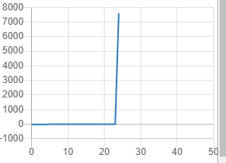

Assim sendo, e como pode ser visualizado nos próprios valores a força aplicada aquando do choque com a água foi de 606.8 kN. Rapidamente o paraquedista assume a sua velocidade final de

5) (extra) Alterar o diagrama para incluir a impulsão.

Assumindo que o paraquedas não abriu, a massa permanece inalterada nos 80kg, no entanto o raio também, nos 0.4m, no entanto a densidade do corpo irá alterar-se mudando completamente a força de atrito.

Iremos então introduzir um segundo ciclo de feedback negativo, pois dentro dos fluidos, existe uma força denominada impulsão que empurra os corpos para cima dentro de um líquido, seguindo a fórmula $I=pj*Vj*g$ em que pj é a densidade do fluido, Vj é o volume de água deslocado (volume do corpo, assumimos que o paraquedista tem a forma de um cilindro perfeito, com 2 metros de altura), e g é a força da gravidade. Como o ar também é um fluido, iremos demonstrar também o efeito que a impulsão teve nos cálculos.

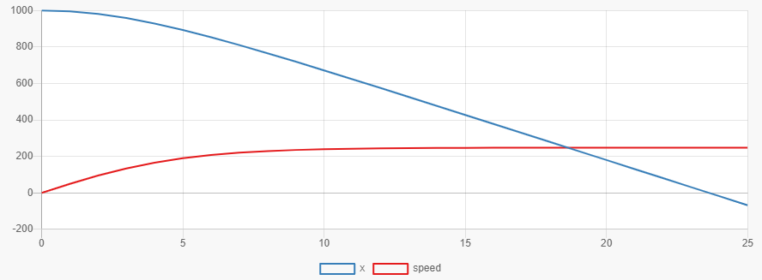

No gráfico em cima é possível verificar que o impacto da impulsão foi nulo ou praticamente nulo devido á baixa densidade do fluido “ar”. Assim sendo assumimos que o valor em que se contactou com a água foi parecido com aquele em se contactou com o solo em exercícios anteriores, ou seja, 24 segundos, a diferença deve-se ao peso acrescido pelo paraquedas, que provoca uma aceleração mais rápida no corpo.